A

**Laila Fernández Santamaria**

**1º DAW**

**MANIPULANDO DATOS**

Índice

Creación del diagrama relacional: 3

Creación código SQL: 3

Ejercicios: 4

Creación Ingeniería inversa: 5

# Creación del diagrama relacional:

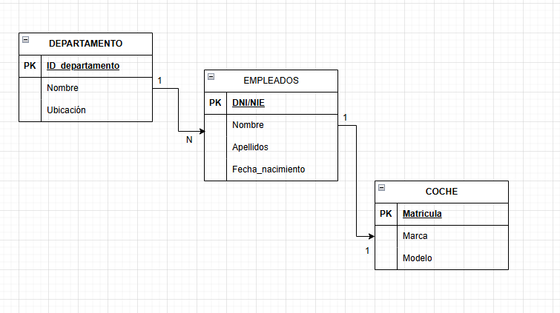

# Creación código SQL:

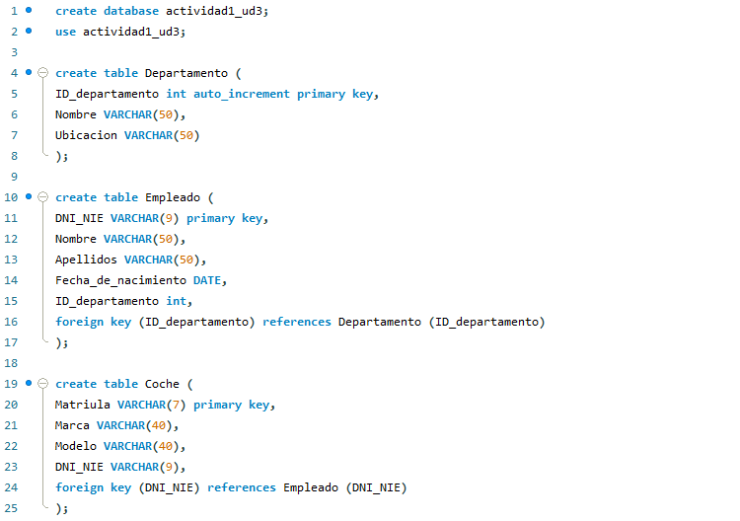

# Ejercicios:

Ej1.

Crear al empleado 1, al departamento 1 y al coche de empresa 1.



Ej2.

Crear 3 empleados más, utilizando una única sentencia.



Ej3.

Crear el coche de empresa 2, el cual sólo se identifica por su matrícula.



Ej4.

Cambia2 el nombre del empleado 2 a "Carlos"

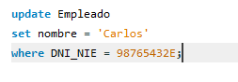

Ej5.

Cambiar el nombre del departamento 1 a "IT".

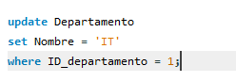

Ej6.

Cambiar la marca a "Seat" y el modelo a "Ibiza" en el coche de empresa 2.

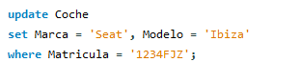

Ej7.

Eliminar al empleado 4



Ej8.

Eliminar coche de empresa 2.



Ej9.

Eliminar todos los registros.

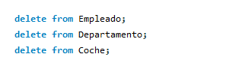

# Creación Ingeniería inversa: